结构模型加载台和承载吊篮示意图

模型宽≤200mm
支点平面离地最小1200mm，最大1500mm每级可调高度三级。
左支点固定不动
右支点可以水平移动
第四届结构模型大赛加载台示意图
承载台示意图（模型长度方向尺寸须大于100mm，横向尺寸满足加载要求即可。
箭头以上部分可以调节支点平面离地高度
模型高150~300mm

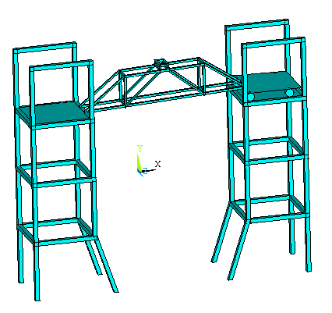

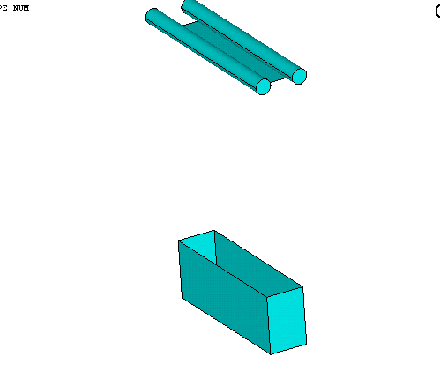
加载吊篮示意图
钢板在最底面
间距220mm
高度1000mm
高度〉350mm
中心间距100mm
撑竿
中心间距100mm
钢板
局部立面图

支点跨径（中心）700mm
承载台100mm
加载台
加载台
模型示意图
加载支点立面图
支点平面位置
请合理确定
请合理确定

